东莞市社会工作协会

东社协〔2012〕40号

关于举办11月份社工服务领域培训沙龙的通知

各社工机构：
为进一步做好我市社会工作者继续教育工作，营造行业交流互助氛围，构建相同领域社会工作者的交流互助平台，我会拟于11月份与相关社会工作服务机构举办家庭服务领域、残障服务领域及相关专业知识培训沙龙，现就有关事项通知如下：
一、培训对象
（一）我市相关服务领域的社会工作者（市社协会员优先）；
（二）我市间接服务相关领域的社会工作者、高校学生及其他有关人员在名额有余的前提下可与承办机构联系申请。
二、培训安排
详见《2012年11月各服务领域培训沙龙安排表》（附件1）。
三、报名方式
将填妥的《各社会工作服务领域报名表》（附件5）发送至指定的邮箱中，具体请查阅各培训沙龙具体方案（附件2、3、4）。
四、注意事项
（一）本次培训纳入东莞市社会工作者继续教育课程，培训时间计入继续教育学时，具体学时根据课程实际时长计算。
（二）请沙龙培训负责机构认真、严格把关签到工作，及时向市社协上报迟到、无故缺课人员名单。
（三）请各机构积极发动和鼓励社工参与培训，并合理安排参训社工的工作时间，尽量确保社工参与培训的机会。
（四）为避免培训资源浪费，确认报名又因特殊情况不能参加培训的社工，请于培训前一天告知相关机构，以便并安排其他有关人员参加培训。
（五）市社协将陆续推出其它培训活动，敬请留意东莞社会工作网“通知公告”栏或其它形式的通知。

附件：1、2012年11月各社会工作服务领域培训沙龙安排表
2、《第七期各社会工作服务领域培训沙龙方案》
3、《第八期各社会工作服务领域培训沙龙方案》
4、《第九期各社会工作服务领域培训沙龙方案》
5、《各社会工作服务领域培训沙龙报名表》

（联系人：詹伟忠、陈钰瑜；联系电话：23071618；邮箱：dgsgpxb@163.com）

二〇一二年十一月十三日
附件1
2012年11月各社会工作服务领域培训沙龙安排表

序号 | 服务领域 | 培训主题 | 培训时间 | 学时 | 人数 | 报名截止时间 | 培训地点
1 | 家庭服务 | 萨提亚家庭治疗模式在社工与服务对象沟通当中的运用 | 11月17日14:00-17:00 | 3 | 50 | 11月16日（星期五）下午12时前 | 东莞博学教育培训学校（东莞市莞太大道120号金马大厦二楼）
2 | 残障服务 | 残疾人社区康复工作浅析 | 11月23日14:00-17:00 | 3 | 50 | 11月21日（星期三）中午12时 | 同德社会工作服务中心培训室（南城区胜和银丰路三号银丰商务大厦五楼）
3 | 其它 | 现代心理学在社会工作中的应用 | 11月25日9:30-12:00 | 3 | 40 | 11月22日（星期四）中午12时前 | 启信社会工作服务中心（东莞市莞城区莞龙路鸦叫尾1号楼三楼）
注：具体报名方式、报名时间请查阅各培训沙龙具体方案（附件2、3、4）。
附件2

第七期各社会工作服务领域培训沙龙方案

承办机构：东莞市沁源社会工作服务中心

一、沙龙主题
萨提亚家庭治疗模式在社工与服务对象沟通当中的运用
- 培训日期/时间
11月17日（星期六） 下午14:00-17:00
- 培训地点/交通指引
（一）培训地点：东莞博学教育培训学校（东莞市莞太大道120号金马大厦二楼）。
（二）交通指引：乘坐10路、12路、20路、25路、29路、2路、31路、48路、6路、9路、C2路、C3路、C4路、L1路、L4路至智通人才市场站下车，即可到达金马大厦。
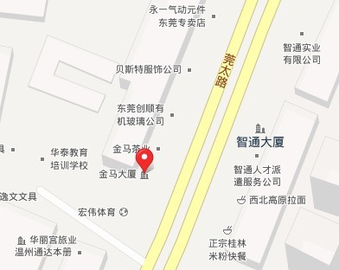
- 培训对象/人数
我市相关服务领域的社会工作者（市社协会员优先），约50人。
- 培训主要内容/形式
讲座和嘉宾与社工互动的形式穿插进行。
- 拟请嘉宾及简介
莫蕙鸣，国家二级心理咨询师，国际NLP执行师，美国催眠师公会（NGH）授证催眠治疗师，在中科院心理研究所学习心理学理论，在广州脑科医院，上海同济大学等地跟随国内外著名导师系统学习萨提亚家庭治疗模式4年之久，曾任中国国际萨提亚学院理事。完成两年完形治疗师的系统培训，并在这些老师带领下完成了长达300多小时的个人成长体验。参加南京师范大学螺旋心理剧治疗学习，并学习传统心理剧治疗方法。先后跟随来自德国、加拿大、美国等地的专业导师学习各种身心能量疗愈课程。从事推广心理健康及知识普及多年。
七、具体培训安排
（一）沟通姿态（40分钟）；
（二）冰山理论（50分钟）；
（三）家庭图（40分钟）；
（四）沟通中的态度（40分钟）。
八、报名方式
请各机构通知有兴趣参与的同工前来参加培训，并将填妥的报名表于11月16日（星期五）中午12时前发送至邮箱qinyuanpx@126.com。培训采取先到先得的报名方式，名额报满后将不再接受报名。承办方将于16日（星期五）向成功报名的同工进行短信确认。
九、责任单位及联系人
单位 | 单位名称 | 备注
主办单位 | 东莞市社会工作协会
承办单位 | 东莞市沁源社会工作服务中心
协会联系人：詹伟忠；电话：23071618（办公）
机构联系人：刘东强 ；电话：22688007、13729924959
电子邮箱：qinyuanpx@126.com
附件3

第八期各社会工作服务域培训沙龙方案

机构名称：东莞市同德社会工作服务中心

一、沙龙主题
残疾人社区康复工作浅析
二、培训日期/时间
11月23日（星期五） 下午14:00-17:00
三、培训地点/交通指引
（一）培训地点：东莞市同德社会工作服务中心培训室（东莞市南城区胜和银丰路三号银丰商务大厦五楼）。
（二）交通指引：
1、南城医院站：2路、3路、6路、10路、20路、26路、31路、48路、c1、11路、14路、x5路，下车后转入银丰路，步行至顿当粥城正对面。
2、银城站：24路、X5路，下车即可见银丰商务大厦。
3、驾车请搜索“东莞市银丰商务大厦”或“东莞市银丰花园粥城”。
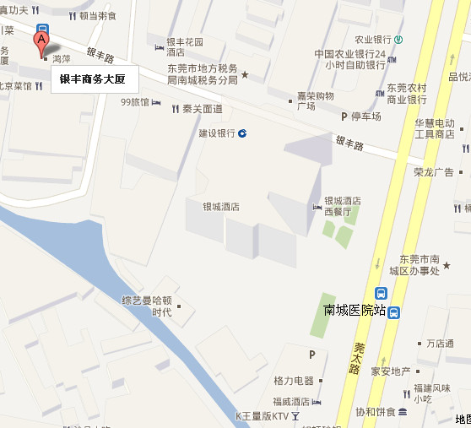

四、培训对象/人数
（一）残障领域的社会工作者（市社协会员优先）；
（二）间接服务残障领域的社会工作者、高校学生及其他公益从业人员在名额有余的前提下可与承办机构联系申请；
（三）培训人数：50人。
五、培训主要内容/形式
讲解、游戏、小组讨论等多种形式。
六、拟请嘉宾及简介
臧切儿小姐，东莞市残疾人联合会康复部科员
七、报名方式
请各机构通知有兴趣参与的同工前来参加培训，并将填妥的报名表于11月21日（星期三）中午12时前发送至邮箱dgtdsh2012@163.com。培训采取先到先得的报名方式，名额报满后将不再接受报名。承办方将于22日（星期四）向成功报名的同工进行短信确认。
八、责任单位及联系人
单位 | 单位名称 | 备注
主办单位 | 东莞市社会工作协会
承办单位 | 东莞市同德社会工作服务中心
协办单位
协会联系人：詹伟忠；电话：23071618（办公）
机构联系人：李剑敏； 电话：22238999
电子邮箱：dgtdsh2012@163.com
附件4

第九期各社会工作服务域培训沙龙方案

机构名称：东莞市启信社会工作服务中心

一、沙龙主题
现代心理学在社会工作中的应用
二、培训日期/时间
11月25日（星期日）9：30-12：00
三、培训地点/交通指引
（一）培训地点：东莞市启信社会工作服务中心（东莞市莞城区莞龙路鸦叫尾1号楼三楼）
（二）交通指引：
教师二村站：7路、18路、24路、24路、25路、32路、c3路、k3路、k4路、l2路（教师二村公交站旁）
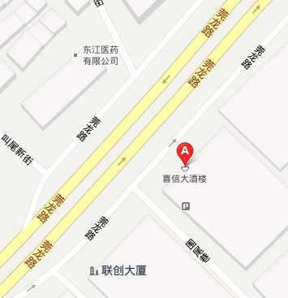

四、培训对象/人数
我市相关服务领域的社会工作者（市社协会员优先），约40人。
五、培训主要内容/形式
（一）培训内容
积极心理学已经成为当今心理学的前沿流派。从积极心理学视角看社会工作，会发现诸多有价值的工作点。
在面对问题的时候，大多数人第一反应都是寻找问题发生的原因，着眼于将问题的历史搞清楚。但这并不是最佳的解决之道。积极心理学将视角着眼于未来、解决、资源，着眼于当事人解决问题的优势，而不是短板。课程通过情景案例、电影视频、互动讨论等体验式方法，让学员参与其中，进而理解积极心理学在社会工作中的应用技巧。
（二）培训形式：讲座
第一部分：什么是积极心理学；
第二部分：积极沟通的技能在社会工作中的应用；
第三部分：在体系中提升自己的技能。
六、拟请嘉宾及简介
何晓宇老师（恒缘心理咨询公司创办人），是我国组织员工工作体验、员工心理援助计划、组织行为领域中具影响力的讲师之一，他在国内推行积极心理学在组织管理、员工体验、职业健康方面的应用和实践。

七、报名方式
请各机构通知有兴趣参与的同工前来参加培训，并将填妥的报名表于11月22日（星期四）中午12时前发送至邮箱qixinshegong@sina.com。培训采取先到先得的报名方式，名额报满后将不再接受报名。承办方将于23日（星期五）向成功报名的同工进行短信确认。
八、责任单位及联系人
单位 | 单位名称 | 备注
主办单位 | 东莞市社会工作协会 | 必填
承办单位 | 东莞市启信社会工作服务中心 | 选填
协办单位 | 东莞市恒缘心理咨询有限公司 | 选填
协会联系人：詹伟忠；电话：23071618（办公）
机构联系人：尹文婷；电话：23062877，13728329557
电子邮箱：qixinshegong@sina.com
附件5

各社会工作服务域培训沙龙报名表

单位名称：
社工证号 | 姓名 | 性别 | 服务领域 |  | 联系电话 | 电子邮箱
注：1、社工证号指东莞市社会工作办公室颁发的工作证号，还没有社工证的同工暂不填写社工证号；
2、将填妥的报名表发送至指定的邮箱中（详细请参阅培训沙龙具体方案）。

